NYPC Master Qualification Round Replay

팀명 | 예쁜 말 고운 말
사용한 LLM의 제공자(플랜) | Claude Pro
사용한 LLM 모델 | Claude Sonnet 5, Opus 4.8

LLM 활용
Claude IDE를 사용하여 개발하는 과정에서, 주로 생각한 아이디어를 구현하고, 리플레이 로그와 디버깅 로그를 보고 에이전트의 행동의 이유를 디버깅을 하는 과정에 사용되었습니다. 디버깅 스크립트를 개발하는 과정에도 사용되었습니다.
문제 풀이
솔로 팀이기에 역할은 따로 서술하지 않았습니다.
샘플 AI에게 전승하기 전까지 고민했던 것들은 제출 번호 65205에 반영했습니다.
제출 번호 | #62347
제출 시각 | 7월 3일 오후 10시
내용 | 초반에 바로 상대 본부로 돌격하는 전략을 사용했지만 결과가 좋지 않아서, 초반 돌격보다 거점을 건설하는 것을 우선하도록 변경
제출 번호 | #65205
제출 시각 | 7월 4일 오후 2시
내용 | 계획  최소한의 병사를 생산하며, 건설 위주로 후반을 도모하면서, 상대와의 전력 차가 충분할 때만 공격하고, 그 외에는 사령부 업그레이드를 우선한다.  이동  이동 시에 아군 거점을 거쳐서 이동하도록 하여 이동 비용을 최소화한다. 도착지까지 거리가 더 가까워지는 바로 다음 거점을 선택한다.  사령부 레벨 업  후반일수록 기지의 업그레이드보다 사령부의 레벨 업이 중요하다고 판단하여 이를 반영한다.  기지 건설  상대에게 거점 개수가 밀리지 않게만 건설한다.  기지 레벨 업  기지를 업그레이드의 기대 수입과 체력 이득이 threshold를 넘길 때만 레벨업을 한다.  리플레이 분석  - 상대의 골드 수입이 더 많거나, 상대 사령부의 레벨이 더 높아서 턴 당 더 적은 병사를 생산할 수밖에 없는 상황에서 상대 병사 생산 수를 따라잡기 위해 골드를 소모하며 지는 문제  - 병사 수가 아닌, HP를 비교하도록 변경  - 사령부 레벨이 밀리면 우선 사령부 레벨업을 위해 저축  - 사령부 레벨이 모자랄 때 공격하지 않아서, 그대로 패배하는 문제  - 골드 수입이 밀리는 상황에서 공격하도록 변경  - 빈 거점이 있는데 공격해서 지는 문제  - 빈 거점이 있는 상황이면 공격하지 않기로 결정  - 공격 시 각개 격파당하는 문제  - 충분한 인원을 한 군데 모아 공격하기로 결정  - 거점 개수가 밀려서 지는 경우 발생  - 거점을 확보할 수 있으면 무조건 확보하도록 변경
제출 번호 | #70833
제출 시각 | 7월 4일 오후 8시
내용 | 리플레이 분석  - 방어 이동 시 경유지를 타고 늦게 이동해서 지는 문제  - 다익스트라, 이분탐색으로 이동 경로 최적화  - 압도적으로 유리한 상황에서 공격하지 않아 비기는 문제  - 본부 레벨이 최대이고, 전체 거점의 70%를 장악했을 때, 상대 사령부를 직접 타격하도록 변경  - 빈 거점 위에 있는 병력을, 이후 건설을 위해 최소한 한 명을 남겨두는 것이 패배로 이어지는 문제  - 강제로 1명을 남겨두던 코드 제거  - 방어 시에는 공격하지 않았는데, 방어만 하다가 비기는 문제  - 인원수 기반에서 병사의 위치와 hp를 고려하여, 방어 필요 최소 인원의 정확도를 높이고, 방어 병력 확정 후 남는 인원을 공격에 사용할 수 있도록 변경  - 빈 거점 확보 시, 노동 가능 인구를 제외한 병력만을 건설용으로 이동시켜서, 돈이 충분한 상황에서도 건설하지 않아서 지는 경우  - 건설 필요에 따라 추가 병력 생산이 가능하게 변경  - 건설 턴이 밀려서 골드 수입 차이로 지는 문제  - 거리 척도를 유클리드에서 필요한 이동 턴 수로 변경
제출 번호 | #79541
제출 시각 | 7월 5일 오후 8시
내용 | 리플레이 분석  - 내 거점이 상대보다 많은 상황에서 방어에 실패해서 지는 문제  - 병사 총 hp에서 노동 인구의 hp를 빼고 병력 생산 결정  - 기존 방어는 상대가 공격하기 시작할 때, 이 공격 타겟을 예측하는 형식으로 이루어졌는데, 이에 따라 방어 병력이 늦게 도달해서 지는 문제  - 상대가 병력을 집결시키는 것을 반영하여 그 병력과 가장 가까운 아군 거점에 병력을 집결  - 빈 거점 확보 시 상대와 인원수가 동일한데, 체력이 밀리는 병사를 배치하여 병사를 잃고 거점 확보를 하지 못하는 문제  - Hp가 높은 순으로 병사를 파견
제출 번호 | #83304
제출 시각 | 7월 6일 오전 8시
내용 | 리플레이 분석  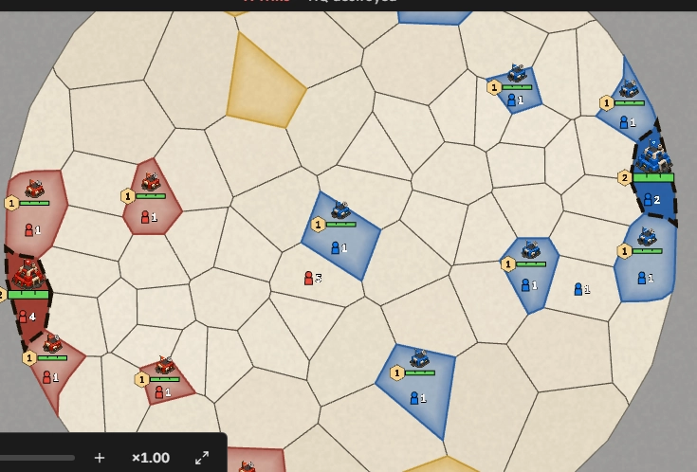  - 위와 같이 상대(빨강)가 공격하러 오는 상황인데, 건설(을 위한 이동) 결정으로 인한 예산 부족으로, 방어를 위한 병력 생산을 하지 문제  - 예산 소비 최우선 순위를 건설에서 방어로 변경  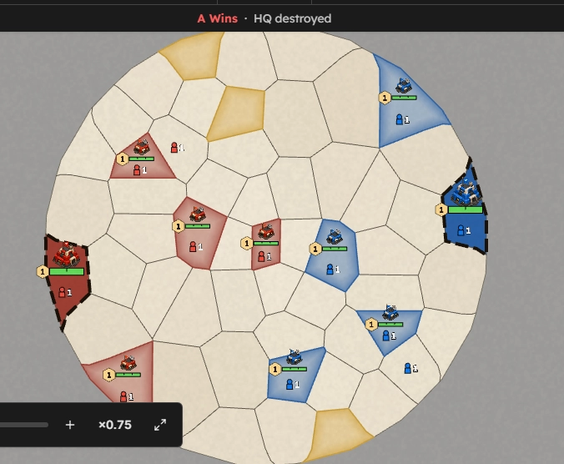  - 상대(빨강)이 위와 같이 먹게 되면 결국 상대에게 더 가까운 거점이 마지막 하나가 남게 되고, 이것을 상대가 차지하면서 지는 문제  - 가장 가까운 것보다, 가장 빨리 기지를 건설할 수 있는 거점을 고르되, 두 사령부를 잇는 선의 수직 이등분선과 더 가까운 곳을 우선
제출 번호 | #84206
제출 시각 | 7월 6일 오후 12시
내용 | 리플레이 분석  - 초반에 거점을 확보할 때, 거점 확보 순서 차이 탓에 지는 문제  - 빈 거점 우선순위 타이 브레이크 조건을 | (아군 사령부까지의 이동 턴 수) – (상대 사령부까지의 이동 턴 수) | 으로 변경  - 신병의 식비 소모로 상대보다 거점의 확보가 느려지는 문제  - 신병 훈련으로 인한 식비 소모를 거점 확보 시뮬레이션에 반영  - 이전에 내린 건설 판단으로 인해 쌓인 건설 예약 비용으로 인해, 전투 병력 생산에서 밀려 패배하는 문제  - 이동 중에 상대 병력이 먼저 그 거점에 도착하면 건설 예약 비용을 해제
제출 번호 | #87838
제출 시각 | 7월 6일 오후 10시
내용 | 리플레이 분석  - 공격 목표를 단순히 내 사령부와 가까운 순으로 정해서 비기거나 패배하는 문제  - 상대 증원 병력이 없다는 가정하에, 전투 결과 가장 빨리 파괴할 수 있는 상대 거점을 타겟으로 결정  - 상대 집결 병력이 갑자기 움직여서 방어에 실패하는 문제  - 집결 병력에 대한 대비는 이동 중인 병력에 대한 대비와 다르게 정확히 집결 병력만큼의 인원수를 배치하도록 변경  - 집결 병력에 대한 대응으로 병사를 추가로 더 생산하는 문제  - 이미 병사 총 hp가 밀리지 않게 생산하고 있었으니, 남은 병력으로만 집결 병력에 대응하는 것으로 변경
제출 번호 | #91531
제출 시각 | 7월 7일 오전 3시
내용 | 리플레이 분석  - 집결 병력에 가장 가까운 아군 거점을 골라야 하는데 그러지 않던 버그가 있어서 해결(Claude opus 4.8의 구현 실수)
제출 번호 | #93978
제출 시각 | 7월 7일 오후 3시
내용 | 리플레이 분석  - 방어 병력 이동 시, 아군 거점 경유로 인해 늦게 도착해서 실패하는 문제  - 시뮬레이션 결과 경유로 인해 늦는다면, 직행하도록 변경  - 상대 병력이 공격 중인데, 기지 건설 후 얼마 안 가 파괴되는 문제  - 시뮬레이션을 통해, 건설 명령을 내리지 않게 변경  - 상대보다 더 안 좋은 위치의 거점에 기지를 건설하는 문제  - 현재 턴에 내린 건설 명령으로 인한 수입 증가분을 고려하여 더 멀리 있는 거점까지 빠르게 완공할 수 있음을 알 수 있게 변경  - 상대 골드 추정을 더 적게 판단하던 문제  - 모든 이동 명령마다 10골드를 차감하던 것을, 상대 병력의 도착지가 상대 거점이 아니면 그때 차감하도록 변경  - 건설을 위해 예약해 둔 골드로 인해 방어에 실패하는 문제  - 방어 병력 생산에는 건설용 예약 골드를 사용할 수 있도록 변경  - 방어 병력 집결지가 내 건물에 더 가까운 쪽으로 잡혀서 제때 병력 지원을 하지 못해 패배하는 문제  - 상대 집결지와 가장 가까운 거점으로 하되, 상대 사령부와 더 가까운 기지를 우선 집결지로 결정

후기
작년에도 참가했지만, 이번에도 정말 재미있는 경험이었습니다.
여러 리플레이를 보면서 약점을 보완하기 위해 아이디어를 구상하고, 그것의 구현 결과를 확인하는 과정이 즐거웠던 것 같습니다. 분명히 도움이 될 것으로 생각했던 아이디어가 예상과는 반대로 안 좋은 성능을 가져오기도 하고, 한 아이디어를 적용했을 때는 성능이 안 좋았다가, 다른 아이디어를 함께 적용하면 성능이 훨씬 오르기도 하는 기묘한 경험을 할 수 있었습니다.
개인적으로 아쉬운 점이라고 한다면, 로그를 분석하는 스크립트를 너무 늦게 만들었다는 점과 중간에 수비형 모델에서 공격형 모델로의 전환에 실패했다는 점입니다. 공격형 모델이 제가 만든 수비형 모델을 근소하게 이기는 시점에서, 제출했지만 샘플 AI의 수비를 뚫지 못하는 모습을 보고 중간 평가에 제출하지 않았는데, 점수를 확인해 보았으면 어땠을까 하는 아쉬움이 남습니다.
추가 개선 방안이라고 한다면, 현재 공격에 필요한 인원수에 상대 증원을 계산하는 시뮬레이션 수행, 초반 턴 상대가 중앙의 거점을 먹기 위해 2명의 인원을 보내는 상황, 1명만 보내는 상황, 보내지 않는 상황을 나누어 행동 변경, 상대가 중앙 거점을 먹었을 때 병력을 모아 적극적인 공격, 직행 판단 시 턴의 손해를 보지 않고 경유지를 통해 갈 수 있으면 그렇게 하기 등이 있을 것 같습니다.
이번이 대학생으로서 마지막 nypc출전이 되는데, 마지막에 이렇게 좋은 경험을 할 수 있게 해준 넥슨에게 감사의 말씀을 드리고 싶습니다.
감사합니다!

